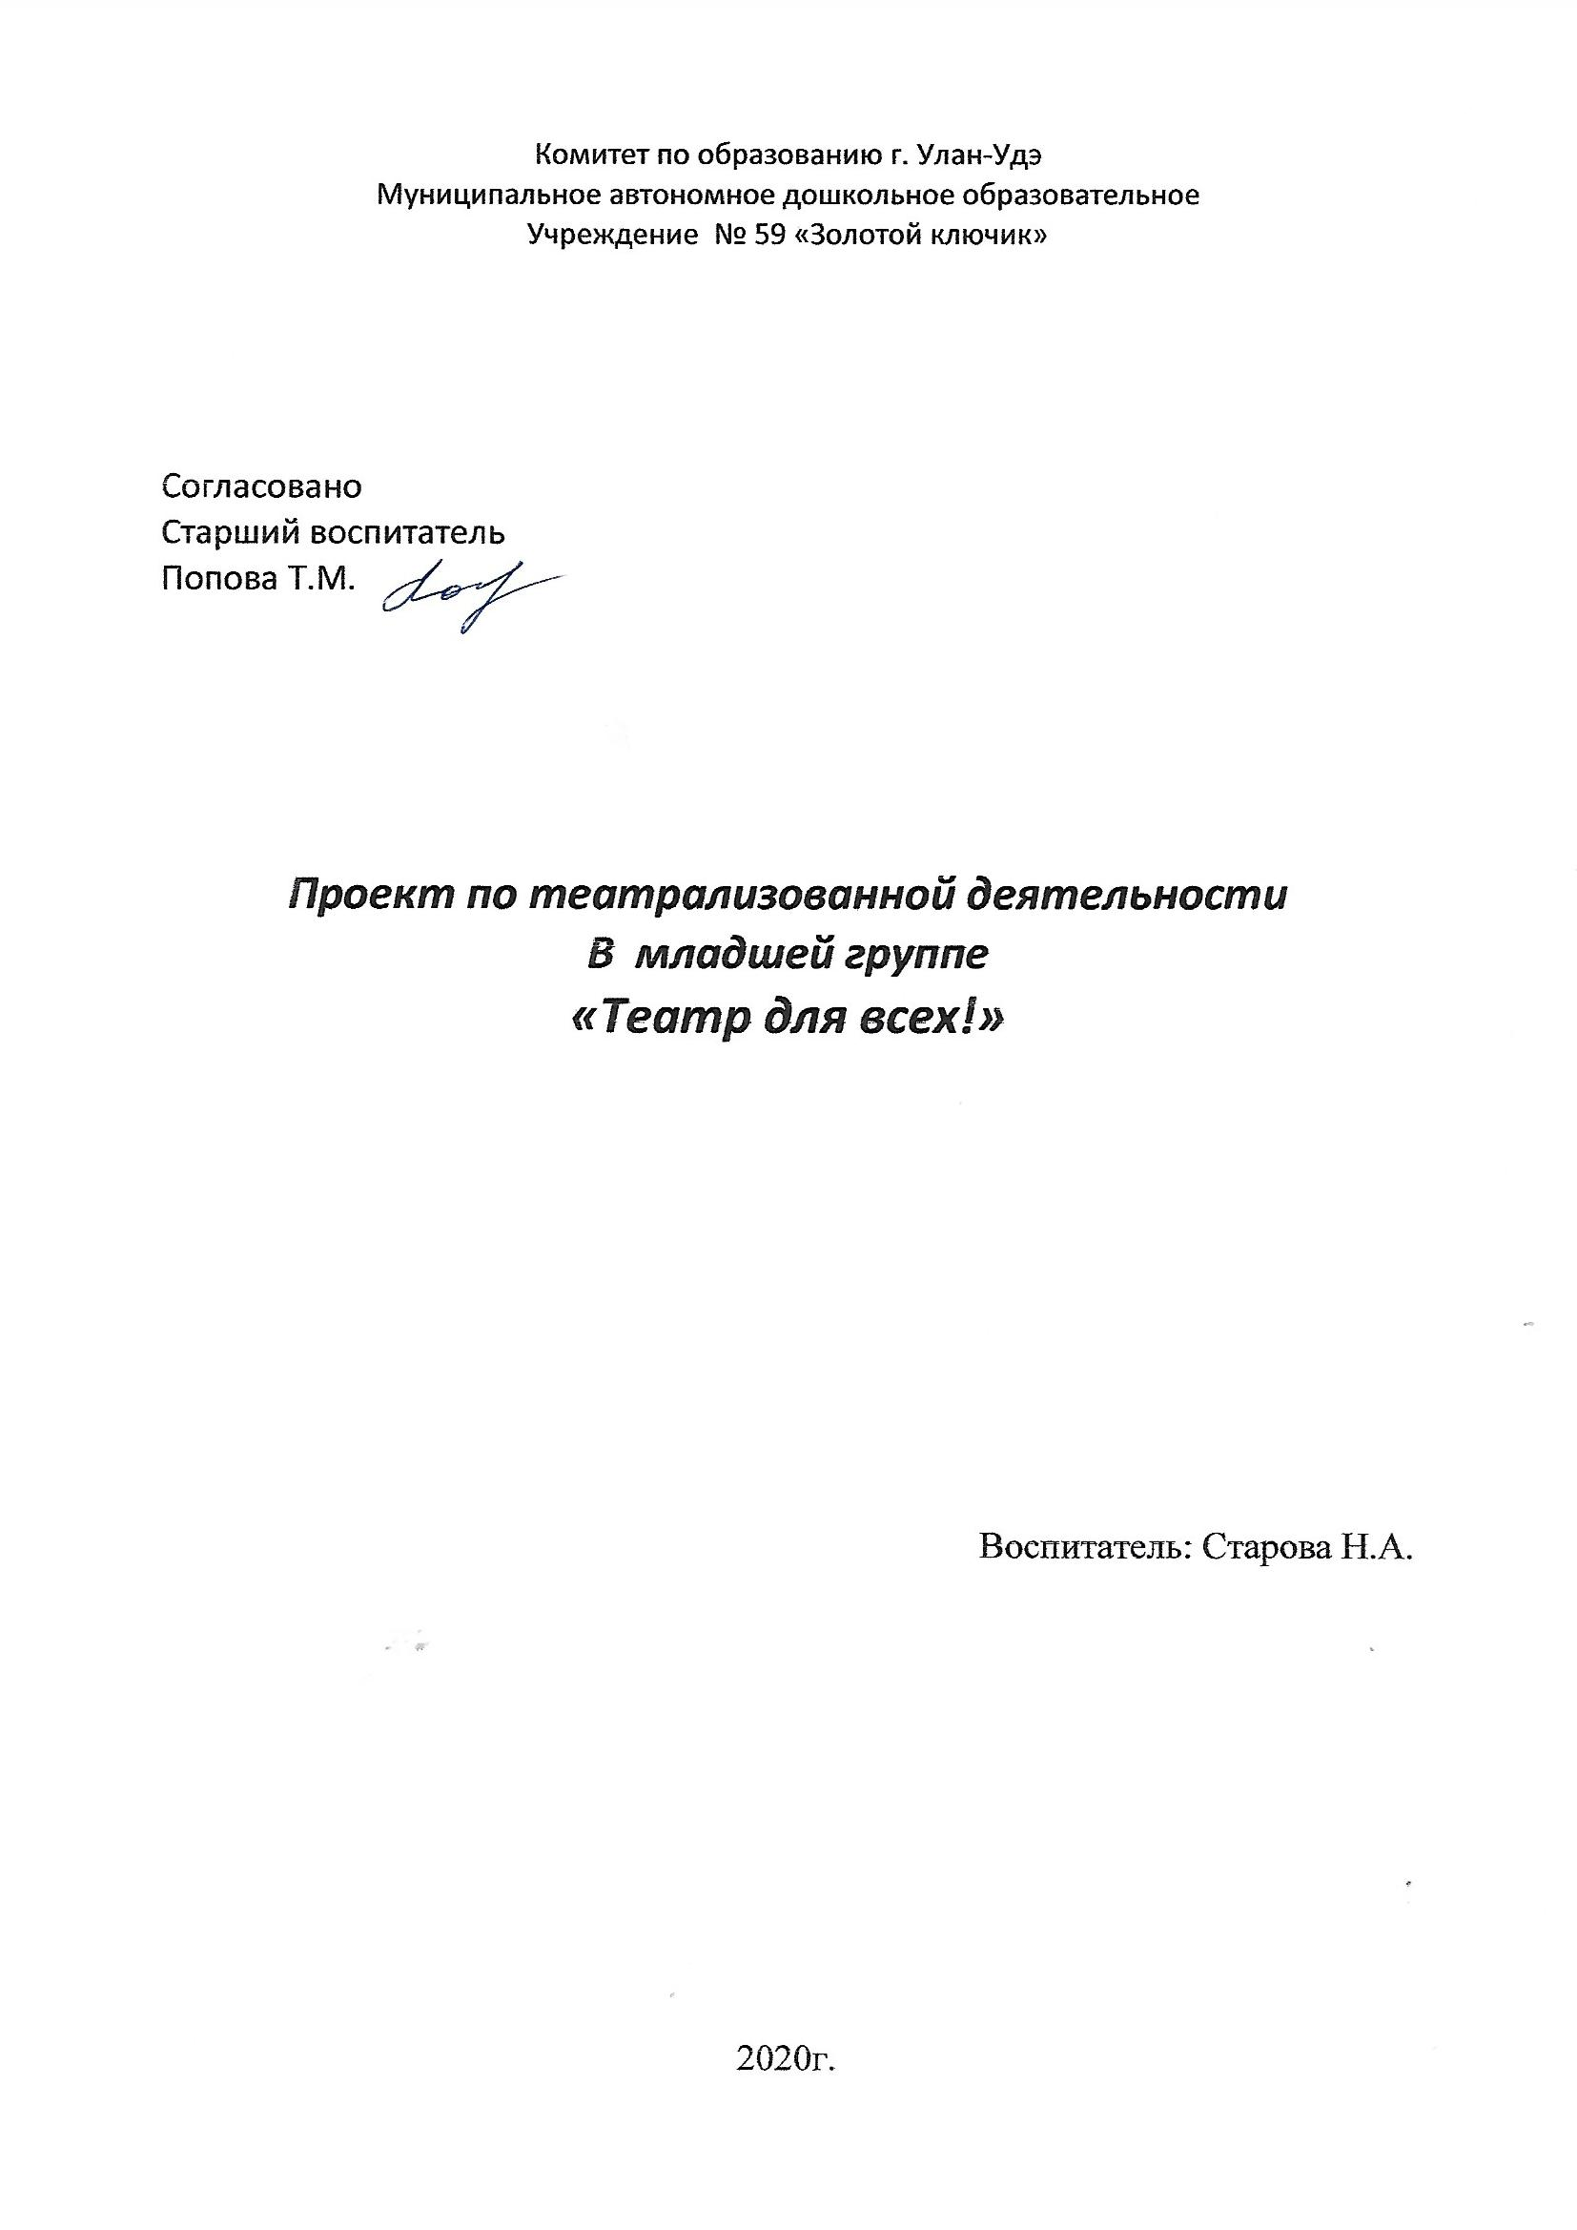

**Участники:** Воспитатель , дети, родители.

**Тип:** Творческий

Проект краткосрочный

**Цель:** Формирование у детей и их родителей интереса к театру и современной театральной деятельности, развитие у детей артистических способностей.

**Задачи:**

1. Пробуждать интерес к театру у детей и родителей;
2. Привить детям первичные навыки  в области театрального искусства (использование мимики, жестов, голоса, кукловождения);
3. Заинтересовать родителей в посещении театра с детьми;
4. Дать сведения родителям о способах обыгрывания дома с детьми;
5. Развивать эмоциональность и выразительность речи у дошкольников;

**Ожидаемый результат:**

Родители и дети знакомятся с историей театра, его видами, способами изготовления и обыгрывания. Возрастает  желание посетить театр вместе с детьми. Укрепляются связи между родителями и воспитателями. Развиваются артистические способности детей.

**Актуальность проекта:**

С помощью театрализованной деятельности дети знакомятся с окружающим миром во всем его многообразии через образы, краски, звуки, а поставленные вопросы заставляют детей думать, анализировать, делать выводы и обобщения. В процессе игры, слушанья, просмотра произведений активизируется словарь ребенка, совершенствуется звуковая культура речи и ее интонационный строй, проявляется творчество ребенка, накапливается опыт разнообразных переживаний. Артистические способности детей развиваются от выступления к выступлению. Театрализованная деятельность  способствует гармоничному развитию дошкольников. Их жизнь в детском саду становится интереснее, содержательнее, наполненной яркими впечатлениями, радостью творчества.

**Формы реализации:**

- Чтение художественной литературы

- Речевые и дыхательные упражнения

- Праздники и развлечения

- Беседы

- Просмотры театральных произведений для детей, презентации

- Работа с родителями

- Сюжетно ролевые игры

**Этапы реализации:**

* Подготовительный этап

- Сбор литературы

- Беседы с детьми

- Составление плана работы

- Изготовление атрибутов

- подбор наглядной информации

* Основной этап

*Воспитатель:*

- Оформление стенда рекомендации для родителей: «Театр в жизни ребенка»; «Играйте вместе с детьми»; «Роль художественной литературы в развитии речи детей»

- Сюжетно-ролевые игры с детьми «Театр», «Семья»

- Пальчиковый театр

- Игры на выражение эмоций «Сделай лицо»

- Чтение русских народных сказок, русской народной песенки: «Как дед уху хотел сворить», сказок Чуковского К.И.

- Игры на развитие мимики «Люблю-не люблю»

- Театр Би-Ба-Бо:  «Колобок», «Три медведя», «Курочка Ряба»

- Просмотр слайдов об истории театра и театрального костюма

- Разучивание стихотворений

*Родители:*

- Посещение театра с ребенком

- Изготовление атрибутов

* Заключительный этап (презентация проекта)

- Показ сказки «Колобок» пальчиковый театр

- Изготовление лэпбука «Театр»